Открытка "Цветы на 8 марта. "
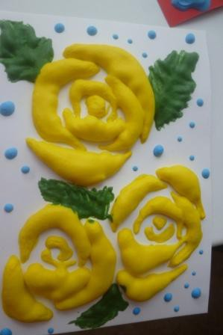
Цель: Развитие изобразительных способностей и творчества у детей дошкольного возраста
Задачи: знакомство с нетрадиционной техникой изодеятельности - создание объемного изображения цветов с помощью пены; воспитание самостоятельности; совершенствование умения изображать цветы, передавая их форму, пропорции, умение создавать композицию; формирование представлений о празднике 8марта; расширение гендерных представлений; воспитание бережного и чуткого отношения к самым близким людям, формирование потребности радовать близких добрыми делами
Материалы: кисти разных размеров, полиэтиленовые пакеты (маленькие, краска гуашь, стаканчики с водой, мисочки для краски, клей ПВА, пена для бритья (нужно выбирать без запаха); салфетки влажные.
Ход работы: налить в емкость клей ПВА, добавить краску гуашь нужного цвета, тщательно перемешать. Добавить пену для бритья в пропорции 1:1, тщательно перемешать. Теперь можно творить! Нанесите рисунок на бумагу (лучше сделать набросок простым карандашом, чтобы получилось объемное изображение. Можно использовать полиэтиленовый пакет, по примеру кондитерского. Получаются замечательные мимозы! Дайте хорошо просохнуть. В этой технике можно выполнять любые работы. В итоге - необычные, яркие и очень красивые картины!
